INVITATION TO APPLY
Huawei Seeds for the Future 2021
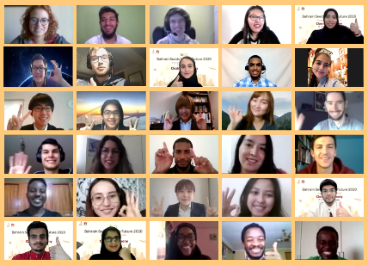
Ste študentom/študentkou bakalárskeho alebo magisterského stupňa,
ktorý/ktorá hľadá príležitosť získať jedinečné vedomosti z praxe?
Zaujíma vás sektor IKT? Vidíte svoju budúcnosť v tomto odbore?
Fascinuje Vás dianie v ázijských krajinách a vždy ste chceli vedieť,
ako fungujú veľké technologické spoločnosti v Číne?
Ak ste na tieto otázky odpovedali “áno”, hľadáme práve Vás.

O Huawei
Spoločnosť Huawei bola založená v roku 1987 a je popredným svetovým poskytovateľom infraštruktúry informačných a telekomunikačných technológií (IKT), ako aj inteligentných zariadení. Naším záväzkom je prinášať digitálne služby ľuďom, domácnostiam a organizáciám pre plne inteligentný svet. Máme viac ako 197 000 zamestnancov a pôsobíme vo viac ako 170 krajinách a regiónoch. Naše technológie slúžia viac ako trom miliardám ľudí na celom svete.

Sme jednou z najinovatívnejších globálnych spoločností a taktiež popredným poskytovateľom telekomunikačných riešení. Naše zariadenia a služby dodávame trom kategóriám partnerov a zákazníkov:

- Telekomunikačným operátorom, ktorí poskytujú internetové, širokopásmové, bezdrôtové, pevné aj mobilné telefónne služby
- Podnikom, organizáciám, inštitúciám, vládam, ako aj firmám podnikajúcim v rôznych sektoroch: financie, energetika, doprava a výroba
- Spotrebiteľom, ktorí si kupujú naše smartfóny, inteligentné hodinky, prenosné počítače a ďalšie zariadenia

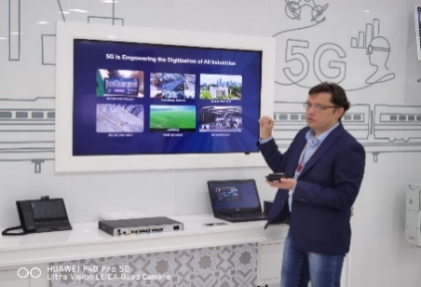
Všetko, čo vyvíjame a dodávame našim zákazníkom, je bezpečné, spoľahlivé a v súlade so skúsenosťami z našej 30-ročnej histórie.

Čo ponúkame v projekte Seeds for the Future?
Vysokoškolákom zo všetkých akademických oblastí ponúkame
príležitosť zúčastniť sa jedinečných kurzov na témy technologických
inovácií, medzinárodného podnikania a manažmentu.

Počas 8-dňového programu študenti :

- získajú možnosť zúčastniť sa vstupných a pokročilých kurzov
o fungovaní kľúčových technológií súčasnosti – 5G, cloud computing
alebo AI;

- zažijú tradičnú a modernú Čínu prostredníctvom virtuálnych, prehliadok miest alebo priestorov rýchlo rastúcich čínskych firiem;
- nadviažu interakciu s expertmi spoločnosti Huawei, externými podnikateľmi, profesormi alebo vedcami, ktorí sa podelia o svoj pohľad na široké spektrum tém - od kybernetickej bezpečnosti až po sektor „aerospace“;
- navštívia dynamickú online triedu, kde sa zapoja do skupinových diskusií so študentmi z iných krajín;
- odštartujú projekt „Tech4Good“, ktorý im pomôže nadobudnúť schopnosti využiteľné v oblasti sociálneho podnikania, riešenia problémov a leadershipu;
- nahliadnu do histórie spoločnosti Huawei Technologies.

Koho hľadáme?
Uchádzači o účasť v projekte Huawei Seeds for the Future 2021 musia spĺňať nasledujúce kritériá:
- status vysokoškoláka alebo čerstvého absolventa (po dialógu s organizátorom) s vynikajúcimi akademickými výsledkami
- akademický talent (posudzuje univerzita)
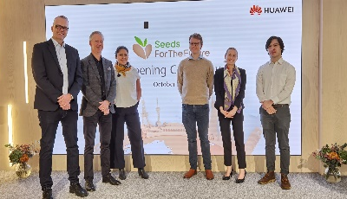
- dostatočná znalosť anglického jazyka (minimálne B2, odporúčaný C1)
- úprimný záujem o telekomunikačné a technologické problémy,
záujem o vzdelávanie

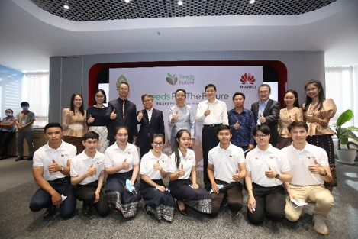
Ako sa prihlásiť?
Kontaktujte slovenskú pobočku Huawei Technologies (Slovak) na kristinaparcova@huawei.com V rámci prihlásovania musia jednotliví študenti dodať nasledujúce materiály:
- Životopis
- Výpis známok za doterajšie štúdium
- Motivačný list v rozsahu 400 až 600 slov alebo motivačné video (max. 3 minúty), ktoré demonštruje záujem o technológie, medzinárodné podnikanie a vzdelávanie
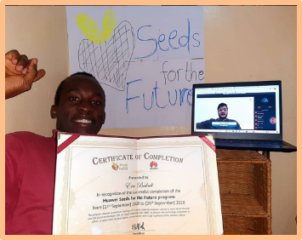
- Dobrovoľné: dodatočné materiály, s ktorými sa študenti chcú prezentovať (akademické články, publikácie, výsledky projektov, atď.)

Viac informácií nájdete na Seeds for the Future website.

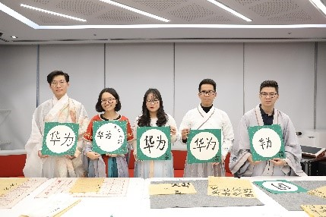

*Upozorňujeme, že ide o neplatený program.

